Proponowana struktura aplikacji (po to aby programiści robili to tak samo)
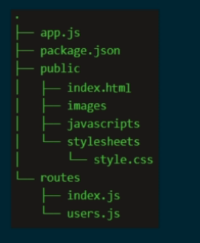
W public- to pliki frontendu
Routes- ścieżki

Istnieje generator który tworzy poprawną strukturę aplikacji
Aby go zainstalować:
